INFORME D’INTERVENCIÓ D’AVALUACIÓ DE L’EXECUCIÓ TRIMESTRAL DE L’EXERCICI 2024 (ACUMULAT A 31/12/2024)

Amb motiu del compliment de les obligacions contemplades en l’Ordre HAP/2082/2014, de 7 de novembre, que modifica l’Ordre HAP/2105/2012, d’1 d’octubre, per la qual es despleguen les obligacions de subministrament d’informació previstes en la Llei Orgànica 2/2012 (LOEPSF), de 27 d’abril, d’Estabilitat Pressupostària i Sostenibilitat Financera, que estableix les obligacions trimestrals de subministrament d’informació per les Entitats Locals (art. 16), emeto el següent

INFORME

Tal com estableix l’article 16.10 de l’Ordre HAP/2082/2014 “Obligacions trimestrals de subministrament d’informació”, diu que en els tres primers trimestres de cada any, queden excloses del compliment de l’obligació de subministrament d’informació trimestral, les Corporacions Locals de població no superior a 5.000 habitants, excepte la informació relativa al Calendari i pressupost de tresoreria, endeutament viu i l’estimació de l’endeutament en els pròxims deu anys, per tant el 4art trimestre de l’any no està exclòs del compliment de l’obligació de subministrament d’informació trimestral pel que fa al compliment de l’estabilitat pressupostària, regla de despesa i sostenibilitat financera.

De la documentació corresponent al quart trimestre 2024 (acumulat fins 31/12/2024) i de les previsions calculades dels drets reconegut i obligacions reconegudes pel càlcul de l’estimació de la liquidació de l’exercici 2024 el resultat obtingut és el següent:

Entidad | Ingreso  no financiero | Gasto  no financiero | Ajustes  propia Entidad | Ajustes por  operaciones internas | Capac./Nec.  Financ. Entidad
09-17-075-AA-000 Garrigàs | 696.357,86 | 851.003,16 | -5.339,14 | 0,00 | -159.984,44

Capacidad/Necesidad Financiación de la Corporación Local | -159.984,44

Con los objetivos aplicados desde la entrada en vigor de la LO 2/2012, LA CORPORACIÓN LOCAL NO CUMPLE CON EL OBJETIVO DE ESTABILIDAD PRESUPUESTARIA.

Entidad | Gasto computable  Liquid.2023 sin IFS  (GC2023)  (1) | Gasto  Inversiones  Financieramente  Sostenibles  (2023) (11) | (2)  =(1)-(11))*  (1+TRCPIB) | Aumentos/  disminuciones  (art. 12.4)  Pto.Act.2024  (IncNorm2024)  (3) | Gastos inversiones  financieramente  sostenibles  (2024) (4) | Límite de la Regla Gasto  (5)=(2)+(3) | Gasto computable Liquidación 2024  (GC2024)  (6)
09-17-075-AA-000 Garrigàs | 602.130,73 | 0,00 | 617.786.13 | 0,00 | 0,00 | 617.786,13 | 667.256,37
Total de gasto computable | 602.130,73 | 0,00 | 617.786,13 | 0,00 | 0,00 | 617.786,16 | 667.256,37

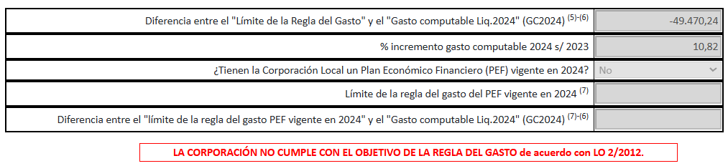

Entidad | Opera  ciones de crédito  a corto  plazo | Emi  siones  de  deuda  a C/P  y L/P | Confir  ming | Opera  Ciones  con Enti  dades  de  crédito  resi  dentes | Opera  Ciones  con Enti  dades  de  crédito  no resi  dentes | Deuda  con Adminis  tra  ciones  publicas  solo  FFEELL (1) | Opera  Ciones  con Insti  tutos Autonó  micos de Finan  zas  no clasifi  cados  como  AAPP | Otras  opera  ciones  de  crédito | Arrenda  miento finan  ciero | Asocia  ciones público privadas | Factoring  Sin  recurso conforme  a la Decisión  de  Eurostat  31 de julio de 2012 | Reestruc  turación de deuda comercial según Decisión  de Eurostat  31 de julio  de 2012 | Otras  opera  ciones  de  deuda | Total Deuda viva  PDE al  final  del período
09-17-075-AA-000 Garrigàs | 0,00 | 0,00 | 0,00 | 0,00 | 0,00 | 0,00 | 0,00 | 0,00 | 0,00 | 0,00 | 0,00 | 0,00 | 0,00 | 0,00
akmTotal Corporación Local | 0,00 | 0,00 | 0,00 | 0,00 | 0,00 | 0,00 | 0,00 | 0,00 | 0,00 | 0,00 | 0,00 | 0,00 | 0,00 | 0,00

Total Deuda viva PDE | 0,00

S’adjunten excel amb els llistat i càlculs efectuats per a la comunicació d’aquesta informació.

En aquesta tramesa, es deakmmana informació relacionada amb els mecanismes MRR i REACT-UE de la Unió Europea amb el següent detall:

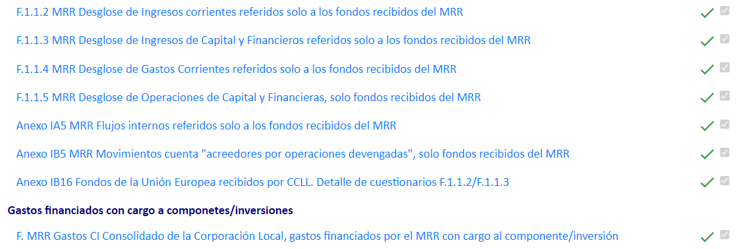

No s’ha omplert cap d’aquests apartats al no haver rebut cap import d’aquests Fons

De les previsions calculades dels drets reconegut i obligacions reconegudes pel càlcul de l’estimació de la liquidació de l’exercici 2023, es desprèn l’incompliment de l’anivellament pressupostari (la suma dels capítols 1 a 5 de despeses és superior a la suma dels capítols 1 a 5 d’ingressos) pel que en cas que es liquidi el pressupost en una situació d’estalvi net negatiu s’haurà d’aprovar un pla de sanejament financer.

Garrigàs, 23 de gener de 2025.

L’Interventor,

